Проведение строительно-технической экспертизы проведенных мероприятий по монтажу металлических конструкций
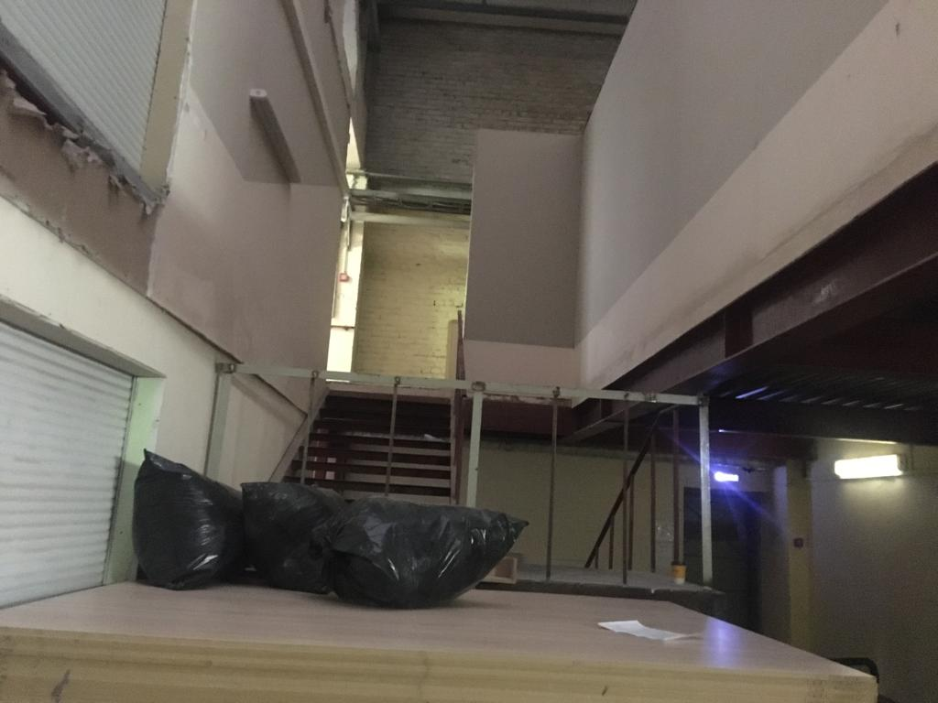

Рассмотрим наглядный пример проведенных аналогичных мероприятий.

4. ИССЛЕДОВАТЕЛЬСКАЯ ЧАСТЬ.

На основании Договора № 29/10-2021/1 от 29.10.2021 г., на проведение строительно-технической экспертизы антресоли, в здании расположенном по адресу: г. Москва, ул. 6-я радиальная, д. 17, были проведены выездные мероприятия.
С целью: Определения
- конструктивных решений по монтажу металлоконструкций;
- определение решений при узловых соединениях (сопряжении) несущих конструкций здания и металлоконструкции;
- фактическое техническое состояние антресоли и воздействие на безопасность эксплуатации здания
Обследование проводилось в соответствии с требованиями ГОСТ 31937 – 2011 «Здания и сооружения. Правила обследования и мониторинга технического состояния».

4.1 Краткая характеристика обследуемой конструкции.

4.1.1. Антресоль расположена внутри нежилого помещения.
Монтаж антресолей выполнен на двух этажах.
Площадь устроенных металлических конструкций составляет 3 400 м.кв.
Технические характеристики:
Конструктивные решения – сборный металлокаркас, с частичным возведением стен;
Опорные колонны (стойки) – труба металлическая квадратная120*120 мм, смонтированны на монолитное основание путем устройства монтажных пяток;
Балки межэтажных перекрытий не сопряжены с самонесущими стенами. Конструктивными элементами балок перекрытий, являются двутавры сечнием 180 мм;
Полы – профилированный лист уложен на горизонтальные балки. По профлисту выполнена армирующая стяжка 120 мм. высотой.
Узлы сопряжения металлоконструкций и несущих стен выполнены путем устройства обвязки колонн здания и сварке к закладной колонны антресоли. Узел сопряжения жесткий (сварной шов).
При монтаже металлоконструкции (антресоли), не было произведено строительно-монтажных работ, определяющих нарушение требований СП 20.13330.2017 «Нагрузки и воздействия», определяющих изменение технических характеристик несущих стен и перегородок. В результате проведенных мероприятий, вертикальные конструкции (стены), меж этажные перекрытия не изменили своего места расположения, геометрических параметров.
4.1.2. Согласно Градостроительному кодексу РФ, определение «реконструкция», изложено в следующей редакции:
«14) реконструкция объектов капитального строительства (за исключением линейных объектов) - изменение параметров объекта капитального строительства, его частей (высоты, количества этажей, площади, объема), в том числе надстройка, перестройка, расширение объекта капитального строительства, а также замена и (или) восстановление несущих строительных конструкций объекта капитального строительства, за исключением замены отдельных элементов таких конструкций на аналогичные или иные улучшающие показатели таких конструкций элементы и (или) восстановления указанных элементов;»
В связи с тем, что, при выполнении работ по монтажу металлокаркаса, несущие конструкции здания (стены, перегородки и меж этажные перекрытия) не были затронуты и никак не изменили ни объема, ни площади здания, настоящие работы можно отнести к локальным внесениям изменениий, характеризующимся как увеличение посадочных (рабочих) мест, за счет разделения внутреннего пространства на две горизонтальные плоскости.

5. ВЫВОДЫ.

На основании проведенных изысканий, изложенных в разделе 4. Исследовательская часть. А также в соответствии с Градостроительным кодексом РФ, часть 14, произведенные изменения не являются реконструкцией, не затрагивают конструктивные и другие характеристики их надежности и безопасности и не превышают предельные параметры разрешенного строительства, реконструкции, установленные градостроительным регламентом.
Несущие конструкции не затронуты, внесенные изменения не затрагивают конструктивные и другие характеристики их надежности и безопасности и не превышают предельные параметры разрешенного строительства, реконструкции, установленные градостроительным регламентом, в связи с чем получение разрешения на строительство не требовалось.
Согласно Приложению Г к СП 118.13330.2012 «Общественные здания и сооружения»
«Г.5 Площадь помещений здания определяется по их размерам, измеряемым между отделанными поверхностями стен и перегородок на уровне пола (без учета плинтусов). Площадь помещения мансардного этажа учитывается с понижающим коэффициентом 0,7 на участке в пределах высоты наклонного потолка (стены) при наклоне 30° - до 1,5 м, при 45° — до 1,1 м, при 60° и более — до 0,5 м. Г.6 Строительный объем здания определяется как сумма строительного объема выше отметки 0.00 (надземная часть) и ниже этой отметки (подземная часть).».
Антресоль не входит в строительный объем помещения, расчет строительного объема проводится от уровня пола.
В связи с чем, обследуемая конструкция (антресоль) не входит в расчетную площадь помещения.

Строительный эксперт Фенко А.В.

Приложение № 2 . Результаты фото-фиксации.
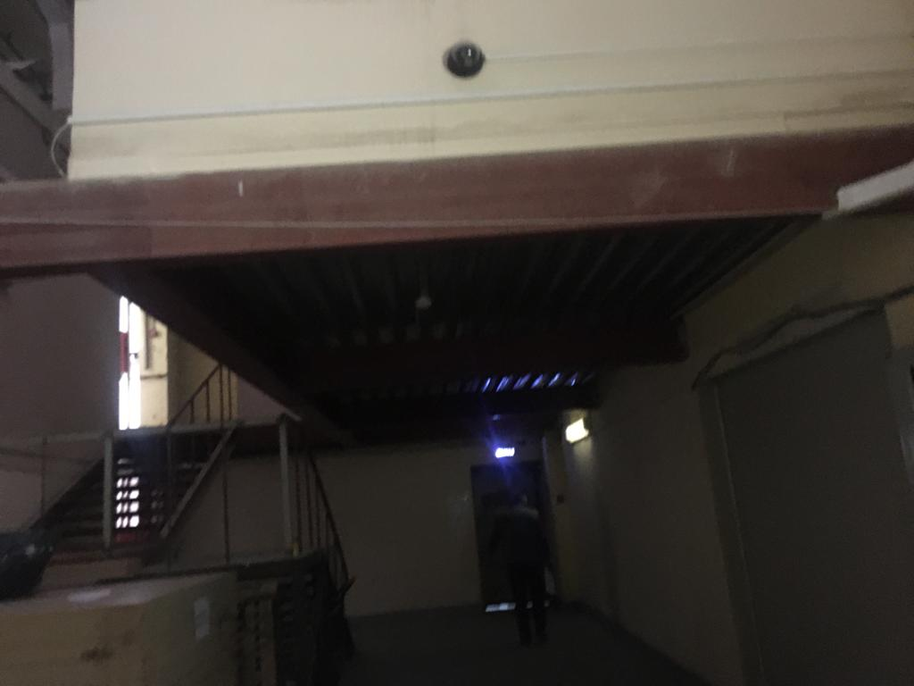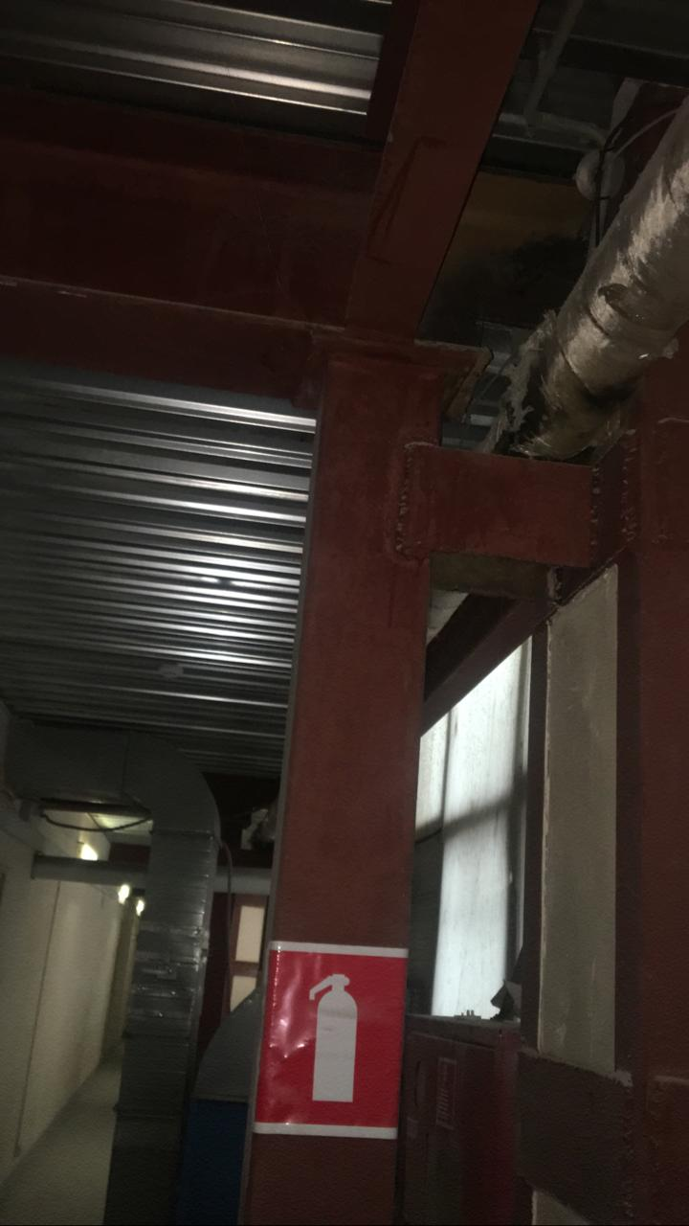
Фото 1 и 2. Устройство перекрытия антресоли(1 этаж).
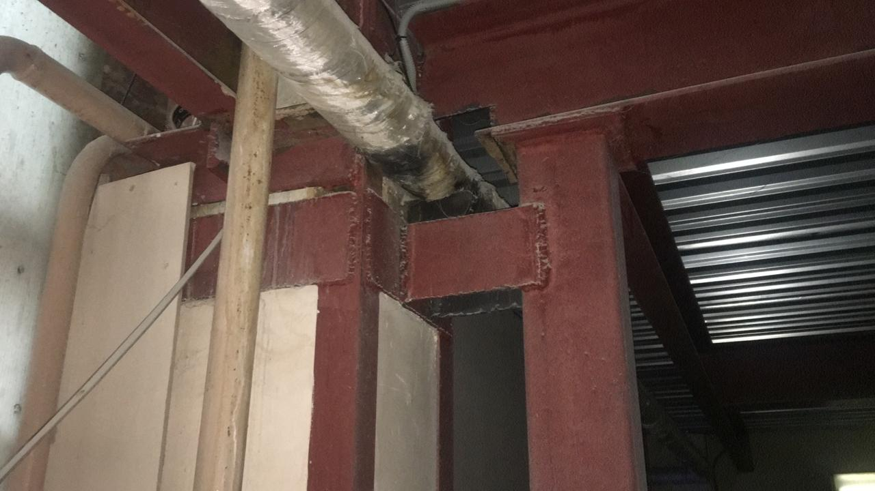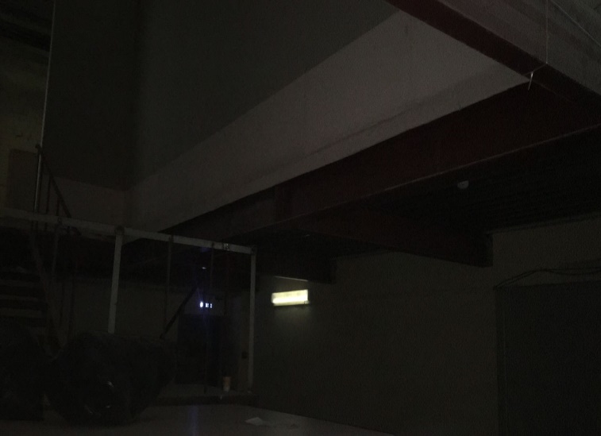
Фото 3 и 4. Обвязка несущих стоек (1 этаж). Указывает на отсутствие внесения изменений в несущие конструкции здания. Обвязка выполняет функцию подпорного усиления колонны антресоли.
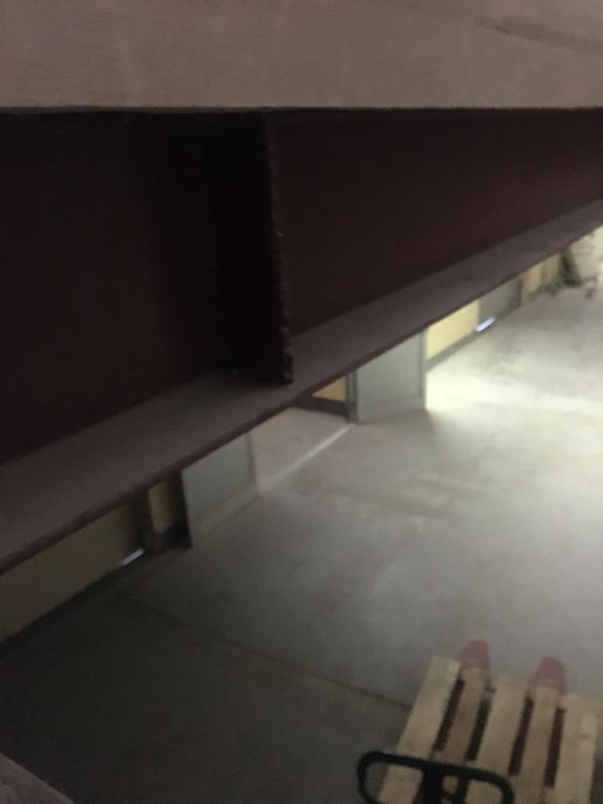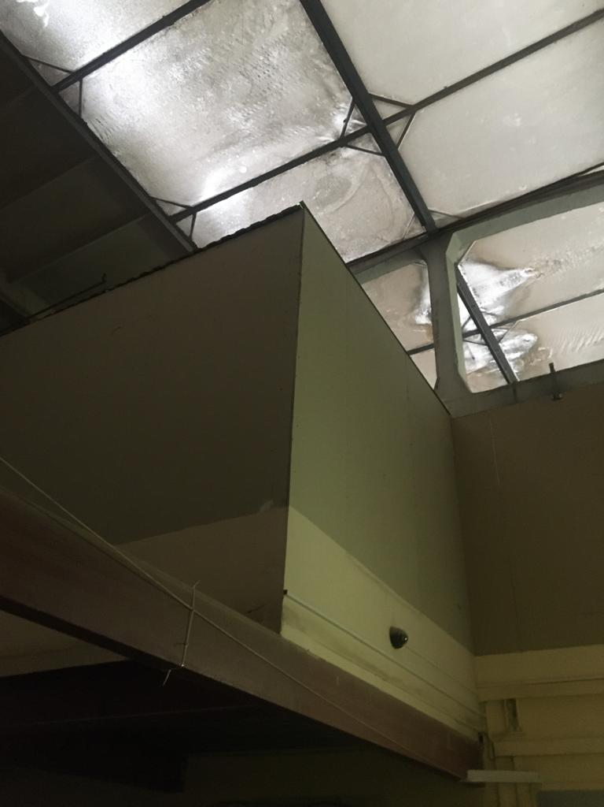
Фото 5 и 6. Балки перекрытия, не опираются на несущие конструкции здания (1 этаж).
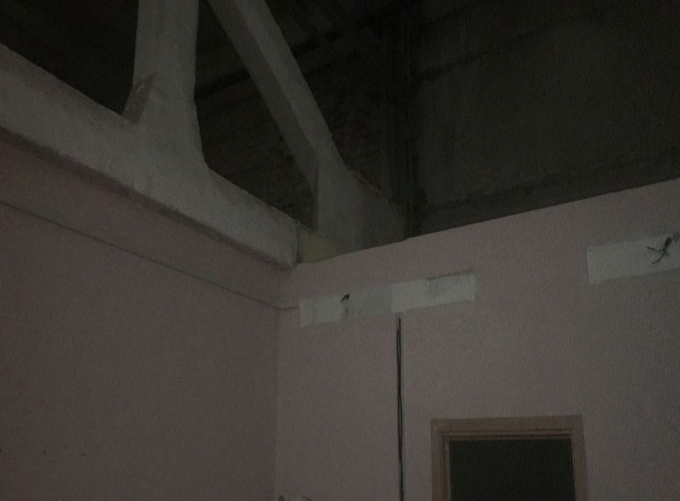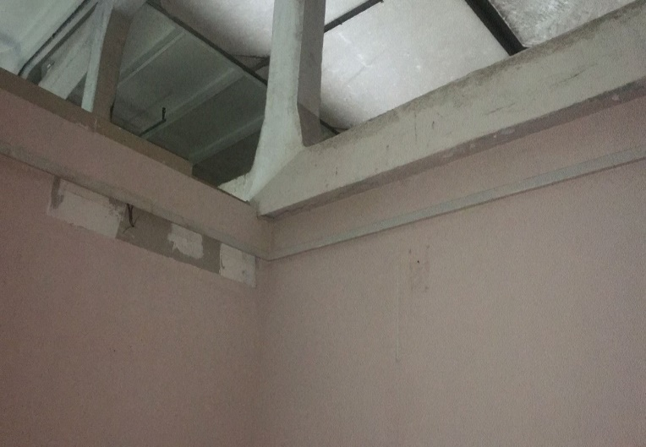
Фото 7 и 8. Устроенные внутренние перегородки не закреплены к кровельным фермам, в результате чего, не влияют на несущую способность кровельной системы (2 этаж).
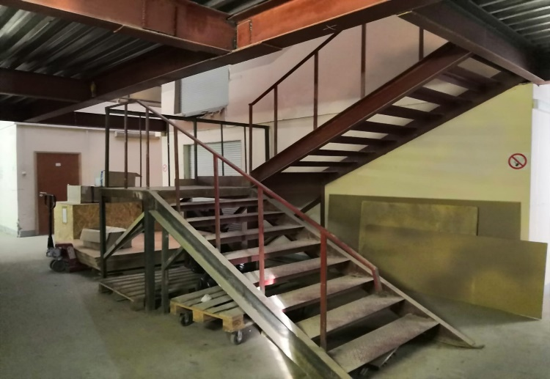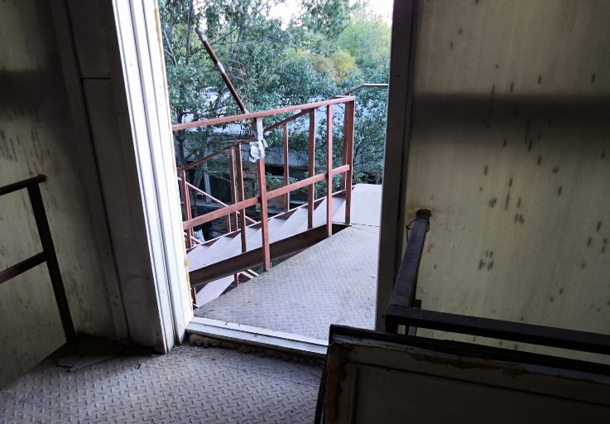
Фото 9 и 10. Устройство лестничных конструкций. На второй этаж.
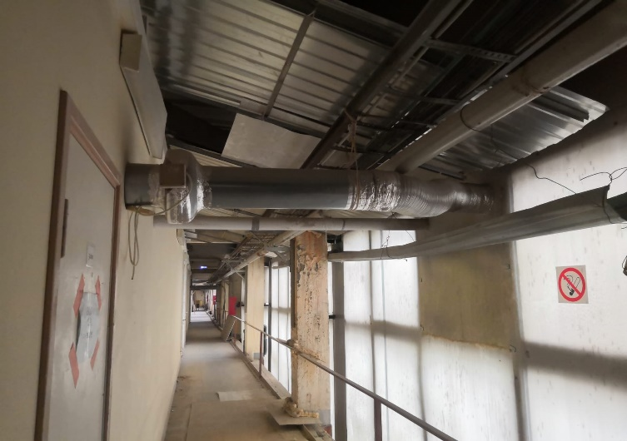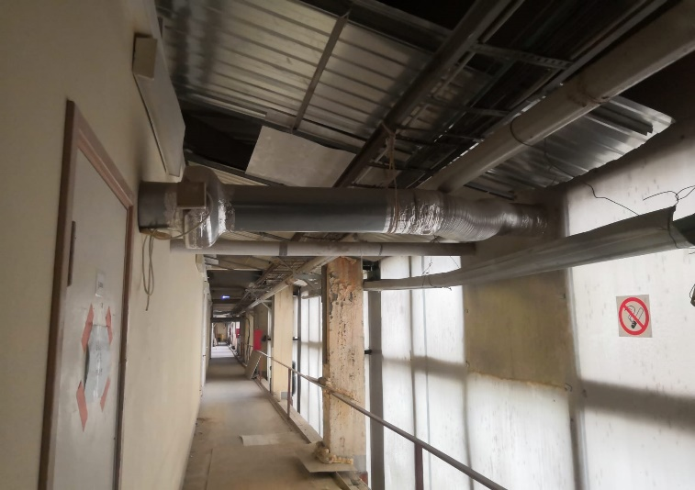
Фото 10 и 11. Для предотвращения внесения изменений в несущие конструкции (двутавровые стропильные ноги, было предусмотрено решение по врезке стеновых конструкций в стропила (2 этаж).

